LÍNEAS ARGUMENTATIVAS.

RESPUESTAS IMPRECISAS O INCOMPLETAS, DEBER DE REPARACIÓN. Es obligación de todas las autoridades, promover, respetar y garantizar los derechos humanos, entre ellos el de acceso a la información pública, por lo que las respuestas imprecisas o incompletas generan una afectación inicial susceptible de ser reparada mediante el recurso de revisión.

MODIFICACIÓN DEL ACTO IMPUGNADO, SOBRESEIMIENTO DEL RECURSO POR. En los casos en que el Sujeto Obligado modifica o revoca dejando al acto combatido sin efectos o materia, pues un acto impugnado es modificado en aquellos casos en los que el Sujeto Obligado después de haber otorgado una respuesta, emite una diversa o agrega información, y en ésta subsana las deficiencias que hubiera tenido y queda satisfecho en consecuencia y de modo exhaustivo el derecho subjetivo accionado por el particular.

SOBRESEIMIENTO, RAZONES PARA SU ACTUALIZACIÓN. Para que se actualice el sobreseimiento de un recurso de revisión, el SUJETO OBLIGADO puede entregar o completar la información al momento de rendir su informe justificado o dentro de los siete días previstos para manifestar lo que a su derecho convenga, lo anterior también puede ocurrir si entrega la información después de ese lapso pero antes del cierre de instrucción, resarciendo el derecho de acceso a la información pública de la persona y haciendo cesar toda controversia.

ÍNDICE

ANTECEDENTES 3
CONSIDERANDO 9
PRIMERO. De la competencia. 9
SEGUNDO. De la oportunidad y procedencia. 9
TERCERO. De las causales del sobreseimiento. 10
I. De la información remitida en el Informe Justificado. 12
R E S O L U T I V O S 25

Resolución del Pleno del Instituto de Transparencia, Acceso a la Información Pública y Protección de Datos Personales del Estado de México y Municipios, con domicilio en Metepec, Estado de México; de fecha dieciséis (16) de diciembre de dos mil veinte.

VISTO el expediente electrónico formado con motivo de los recursos de revisión 04538/INFOEM/IP/RR/2020 y 04538/INFOEM/IP/RR/2020 acumulados; promovidos por -----------------------, en su calidad de RECURRENTE, en contra de las respuestas del Ayuntamiento de Atizapán de Zaragoza, en lo sucesivo el SUJETO OBLIGADO, se procede a dictar la presente resolución, con base en los siguientes:

ANTECEDENTES

- El veintitrés (23) y veinticuatro (24) de septiembre de dos mil veinte, se presentaron vía Sistema de Acceso a la Información Mexiquense (SAIMEX), las solicitudes de información pública registradas con los números 00550/ATIZARA/IP/2020 y 00548/ATIZARA/IP/2020, mediante las cuales se requirió lo siguiente:

- 00550/ATIZARA/IP/2020
“Solicito el salario neto del 01 de enero del 2019 a la fecha y todas las actividas que realiza el personal de Transparencia empezando por la titular” (Sic)

- 00548/ATIZARA/IP/2020
“Solicito saber el salario neto y funciones de Mariamnee Vega Blancarte, Julia Galindo Tejada y Paloma Canales Suarez” (Sic)

- Se señaló como modalidad de entrega de la información: a través de SAIMEX.

- El catorce (14) y quince (15) de octubre de dos mil veinte, el SUJETO OBLIGADO emitió sus respuestas, a través de los siguientes archivos electrónicos:

- 00550/ATIZARA/IP/2020
- RH 00550.pdf: Contiene el “MEMORANDUM 279” suscrito y signado por la Subdirectora de Recursos Humanos, dirigido al Enlace Jurídico de la Dirección de Administración y Desarrollo de Personal, a través del cual emitió respuesta a la solicitud de información.
- 00550_ATIZARA_IP_2020.pdf: Archivo electrónico que contiene el listado del personal adscrito a la Unidad de Transparencia y Acceso a la Información Pública donde se especifica nombre, puesto, adscripción, percepciones quincenales brutas, deducciones y percepciones quincenales netas, del período que comprende del primero de enero de 2019 al 15 de septiembre de 2020.
- 00550_ATIZARA_IP_2020_1.pdf: Archivo electrónico que contiene el perfil y descripción de puesto que describen las funciones generales del Auxiliar Administrativo, del Jefe de Departamento B y de la Secretaria.

- 00548/ATIZARA/IP/2020
- RH 00548.pdf: Contiene el “MEMORANDUM 296” suscrito y signado por la Subdirectora de Recursos Humanos, dirigido al Enlace Jurídico de la Dirección de Administración y Desarrollo de Personal, a través del cual proporcionó información referente al puesto, adscripción y salario quincenal neto de la Titular de la Unidad de Transparencia (Mariamnee Vega Blancarte) y el Asesor C (Paloma Canales Suarez), asimismo, informó que después de realizar una búsqueda exhaustiva en los expedientes físicos y digitales que obran bajo el resguardo de la Dirección de Recursos Humanos no se encontró ningún empleado con el nombre de Julia Galindo Tejada. Por otro lado, en cuanto a las funciones del personal, anexó el archivo de nombre 00548_ATIZARA_IP_2019_1.PDF.
- 00548_ATIZARA_IP_2020_1.pdf: Archivo electrónico que contiene el perfil y descripción de puesto del Asesor C, que describe las funciones generales del mismo.
- LEY DE TRANSPARENCIA Y ACCESO A LA INFORMACIÓN PÚBLICA DEL ESTADO DE MÉXICO Y MUNICIPIOS.pdf

- El dieciséis (16) de octubre de dos mil veinte, se interpuso los recursos de revisión, en contra de las respuestas, señalando como:

ACTO IMPUGNADO | MOTIVO DE INCONFORMIDAD
- 04538/INFOEM/IP/RR/2020  “No me entregan lo que solicite” (Sic) | - 04538/INFOEM/IP/RR/2020  “Yo solicite las actividades que realiza la Unidad de Transparencia, y la titular como siempre negando o responsabilisando a otras areas me envia respuesta del area de administración. Nuevamente solicito por la Titular de Transparencia espero tenga la capacidad y el conocimiento de establecer cuales son sus actividades tanto de ella como de su personal ya que al enviar tonterias de respuesta da a conocer que no tiene ni el perfil, conocimiento y capacidad en los temas de transparencia espero el infoem tome cartasen el asunto a las quejas que se han realizado en contra de la Titular de Transparencia. Gracias.” (Sic)
- 04539/INFOEM/IP/RR/2020  “Información Incompleta” (Sic) | - 04539/INFOEM/IP/RR/2020  “Buenas tardes solicite informacion y no me dan respuesta me envian un perfil de puesto que no dice de quienes y no me envian las actividades que realizan favor de atender corectamente mi solicitud. Pido con mucho a la titular de Transparencia se ponga a estudiar, leer cuales son sus funciones y responsabilidades como titular para que pueda orientar a las areas y poder dar respuesta correctas ya que simpre la informacion que me envian es incorrecta pero no es problema de las areas es problema de la falta de conocimiento de la "Licenciada" Mariamnee Vega Blancarte, solicito me envien su constancia de certificacion y saber si cuenta con el perfil y conocimientos en la materia gracias.” (Sic)

- Asimismo, con fundamento en lo dispuesto por el artículo 185 fracción I de la Ley de Transparencia y Acceso a la Información Pública del Estado de México y Municipios, el recurso de revisión con número 04538/INFOEM/IP/RR/2020, fue turnado al Comisionado José Guadalupe Luna Hernández con el objeto de su análisis, posteriormente el Pleno de este Órgano Autónomo, en la Vigésima Cuarta Sesión Ordinaria del veintiocho (28) de octubre de dos mil veinte, ordenó la acumulación del recurso de revisión 04539/INFOEM/IP/RR/2020; a efecto de que ésta Ponencia formulara y presentara el proyecto de resolución correspondiente de conformidad con el numeral ONCE incisos b) y c) de los Lineamientos para la Recepción, Trámite y Resolución de las Solicitudes de Acceso a la Información Pública, así como de los Recursos de Revisión que deberán observar los Sujetos Obligados por la Ley de Transparencia Estatal, que señala:

ONCE. El Instituto, para mejor resolver y evitar la emisión de resoluciones contradictorias, podrá acordar la acumulación de los expedientes de recursos de revisión, de oficio o a petición de parte cuando:
…
b) Las partes o los actos impugnados sean iguales
c) Cuando se trate del mismo solicitante, el mismo SUJETO OBLIGADO, aunque se trate de solicitudes diversas;
(…)

- En ese tenor resulta conveniente su trámite de forma unificada para mejor resolver y evitar la emisión de resoluciones contradictorias, fue procedente que este Órgano Garante realizara la acumulación respectiva, de conformidad con lo dispuesto en el artículo 18 del Código de Procedimientos Administrativos del Estado de México, de aplicación supletoria en términos del artículo 195 de la Ley de Transparencia y Acceso a la Información Pública del Estado de México y Municipios en vigor, que a la letra señalan:

Código de Procedimientos Administrativos del Estado de México.

“Artículo 18.- La autoridad administrativa o el Tribunal acordarán la acumulación de los expedientes del procedimiento y proceso administrativo que ante ellos se sigan, de oficio o a petición de parte, cuando las partes o los actos administrativos sean iguales, se trate de actos conexos o resulte conveniente el trámite unificado de los asuntos, para evitar la emisión de resoluciones contradictorias. La misma regla se aplicará, en lo conducente, para la separación de los expedientes.”

Ley de Transparencia y Acceso a la Información Pública del Estado de México y Municipios

“Artículo 195. En la tramitación del recurso de revisión se aplicarán supletoriamente las disposiciones contenidas en el Código de Procedimientos Administrativos del Estado de México.”

- Los Comisionados Ponentes con fundamento en lo dispuesto por el artículo 185 fracción II de la ley de la materia, a través de los acuerdos de admisión del veintidós (22) de octubre de dos mil veinte, pusieron a disposición de las partes los expedientes electrónicos vía Sistema de Acceso a la Información Mexiquense SAIMEX, a efecto de que en un plazo máximo de siete días manifestaran lo que a su derecho conviniera, ofrecieran pruebas y alegatos según corresponda a los casos concretos, de esta forma para que el SUJETO OBLIGADO presentará los Informes Justificados procedentes.

- El veintisiete (27) de octubre de dos mil veinte, el SUJETO OBLIGADO remitió al apartado de Manifestaciones del SAIMEX los siguientes archivos electrónicos:

- 04538/INFOEM/IP/RR/2020
R.R. 04538.pdf: Oficio número PMA/UTI/3968/2020 de de fecha 27 de octubre de 2020, suscrito y siganado por la Titular de la Unidad de Transparencia y Acceso a la Información, a través del cual informó las actividades que realiza la Titular de la Unidad de Transparencia y Acceso a la Información, el Jefe de Departamento B, la Asistente y la Secretaria.

- 04539/INFOEM/IP/RR/2020
R.R. 04539.pdf: Oficio número PMA/UTI/3969/2020 de fecha 27 de octubre de 2020, suscrito y signado por la Titular de la Unidad de Transparencia y Acceso a la Información, a través del cual reiteró su respuesta inicial y proporcionó las actividades específicas que realiza la Titular de la Unidad de Transparencia y Acceso a la Información, el Jefe de Departamento B, la Asistente y la Secretaria.

- El treinta (30) de noviembre de dos mil veinte, los documento descritos en el párrafo anterior fueron puestos a la vista del RECURRENTE al contener información novedosa de probable interés para éste; asimismo, se le concedió un plazo de tres (03) días hábiles para que manifestara lo que a su derecho conviniera; no obstante, se hace constar que el particular no promovió alegatos o manifestación alguna sobre los nuevos contenidos.

- El Comisionado Ponente decretó el cierre de instrucción mediante el acuerdo de siete (07) de diciembre de dos mil veinte; y mediante acuerdo de misma fecha, acordó la ampliación del terminó para resolver; por lo que ordenó turnar el expediente a resolución, misma que ahora se pronuncia; y - - - - - - - - - - - - - - - - - - -

CONSIDERANDO

PRIMERO. De la competencia.

- Este Instituto de Transparencia, Acceso a la Información Pública y Protección de Datos Personales del Estado de México y Municipios, es competente para conocer y resolver los presentes recursos de conformidad con el artículo: 6, apartado A, fracción IV de la Constitución Política de los Estados Unidos Mexicanos; 5, párrafos vigésimo, vigésimo primero y vigésimo segundo fracciones IV y V, vigésimo tercero y vigésimo cuarto de la Constitución Política del Estado Libre y Soberano de México; artículos 1, 2 fracción II, 13, 29, 36 fracciones I y II, 176, 178, 179, 181 párrafo tercero y 185 de la Ley de Transparencia y Acceso a la Información Pública del Estado de México y Municipios; y 10, 7, 9 fracciones I y XXIV, y 11 del Reglamento Interior del Instituto de Transparencia, Acceso a la Información Pública y Protección de Datos Personales del Estado de México y Municipios.

SEGUNDO. De la oportunidad y procedencia.

- El medio de impugnación fue presentado a través del Sistema de Acceso a la Información Mexiquense (SAIMEX), en el formato previamente aprobado y dentro del plazo legal de quince días hábiles otorgados para tal efecto; para el caso en particular es de señalar que el SUJETO OBLIGADO entregó respuesta el quince (15) y catorce (14) de octubre de dos mil veinte, de tal forma que el plazo para interponer el recurso de revisión transcurrió del quince (15) y dieciséis (16) de octubre al seis (06) y nueve (09) de noviembre de dos mil veinte; por lo que sí presentó su inconformidad el dieciséis (16) de octubre de dos mil veinte, éste se encuentra dentro de los márgenes temporales previstos en el artículo 178 de la Ley de Transparencia y Acceso a la Información Pública del Estado de México y Municipios.

- Por otro lado, los escritos contienen las formalidades previstas por el artículo 180 último párrafo de la Ley de la materia actual, por lo que es procedente que este Instituto de Transparencia, Acceso a la Información Pública y Protección de Datos Personales del Estado de México y Municipios, conozca y resuelva el presente recurso.

TERCERO. De las causales del sobreseimiento.

- El recurso revisión tiene como finalidad reparar cualquier posible afectación al Derecho de Acceso a la Información Pública en términos del Título Octavo de la Ley de Transparencia, Acceso a la Información Pública del Estado de México y Municipios, y determinar la confirmación; revocación o modificación; desechamiento o sobreseimiento; y en su caso ordenar la entrega de la información con respecto a la respuesta emitida por el Sujeto Obligado.

- Ahora bien, del caso concreto y derivado del razonamiento lógico-jurídico de las constancias que obran en el expediente electrónico al rubro indicado, es de señalar que el ahora recurrente, solicitó al Ayuntamiento de Atizapán de Zaragoza, la siguiente información:

Nº | REQUERIMIENTO
1 | - El salario neto que percibe el personal y la Titular de la Unidad de transparencia del 01 de enero del 2019 al 24 de septiembre de 2020.
2 | - Actividades que realiza el personal de Transparencia, incluida la Titular de la Unidad de Transparencia.
3 | - Solicito saber el salario neto y de Mariamnee Vega Blancarte, Julia Galindo Tejada y Paloma Canales Suarez.
4 | - Funciones de Mariamnee Vega Blancarte, Julia Galindo Tejada y Paloma Canales Suarez.

- Ahora bien, por lo que respecta al punto 1, el particular solicitó específicamente información relativa al salario neto que percibe el personal del 01 de enero del 2019 al 24 de septiembre de 2020, en este sentido el SUJETO OBLIGADO a través de la Subdirectora de Recursos Humanos proporcionó un archivo en formato PDF que contiene el listado del personal adscrito a la Unidad de Transparencia y Acceso a la Información Pública donde se especifica nombre, puesto, adscripción, percepciones quincenales brutas, deducciones y percepciones quincenales netas, del período que comprende del primero de enero de 2019 al 15 de septiembre de 2020; razón por la cual se tiene por colmado el primer punto de los requerimientos realizados por el particular.

(…)
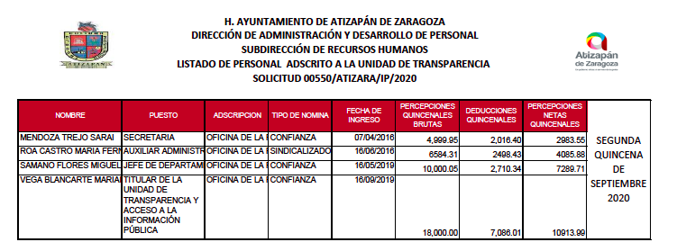

- Del caso concreto se advierte que la respuesta emitida corresponde a un documento Ad hoc, en ese sentido, subrayar que los sujetos obligados no se encuentran compelidos a generar documentos Ad hoc con la finalidad de satisfacer las pretensiones de los particulares, no obstante, también lo es que no existe norma jurídica o disposición legal que lo impida.

- Asimismo, respecto al punto 3, el particular solicitó saber el salario neto de los servidores públicos señalados en la solicitud de información número 00548/ATIZARA/IP/2020, en este sentido, el SUJETO OBLIGADO emitió respuesta a través del “MEMORANDUM 296” suscrito por la Subdirectora de Recursos Humanos a través del cual proporcionó información requerida, razón por la cual se tiene por colmado el tercer punto de los requerimientos realizados por el particular.

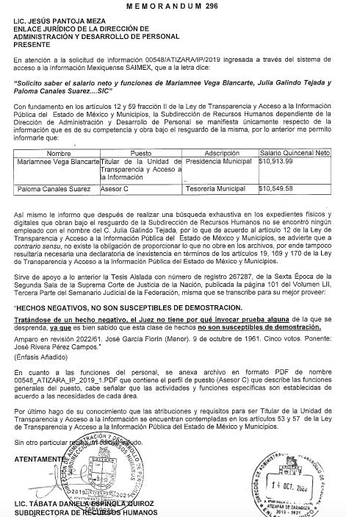
- Conforme a lo anterior, no es de más referir que todos los servidores públicos, en particular municipales, tienen el derecho de recibir remuneraciones irrenunciables por el desempeño de un empleo, cargo o comisión, en función de las responsabilidades asumidas, remuneraciones que según el texto constitucional serán públicas.

- Ahora bien, respecto a los puntos 2 y 4, el particular solicitó información referente a las actividades que realiza el personal de Transparencia, incluida la Titular de la Unidad de Transparencia y las funciones que realizan los servidores públicos señalados en la solicitud de información número 00548/ATIZARA/IP/2020, en este sentido, el SUJETO OBLIGADO dio respuesta a través del archivo electrónico “00550_ATIZARA_IP_2020_1.pdf” que contiene el perfil y descripción de puesto que describen las funciones generales del Auxiliar Administrativo, del Jefe de Departamento B y de la Secretaria y del Asesor C, que corresponden al personal adscrito a la Unidad de Transparencia; asimismo, a través del archivo electrónico “00548_ATIZARA_IP_2020_1.pdf” proporcionó el perfil y descripción de puesto del Asesor C, que describe las funciones generales del mismo, respecto a la servidora pública Paloma Canales Suarez, sin embargo el SUJETO OBLIGADO no se pronunció respecto a las actividades o funciones de la Titular de la Unidad de Transparencia.
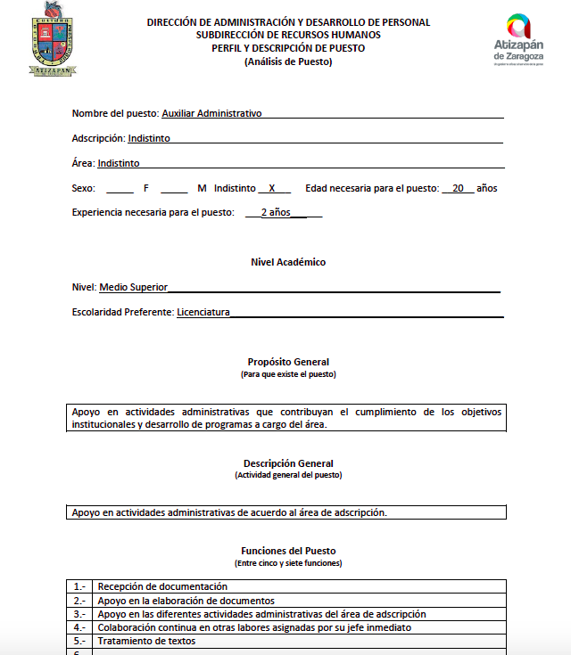

(…)
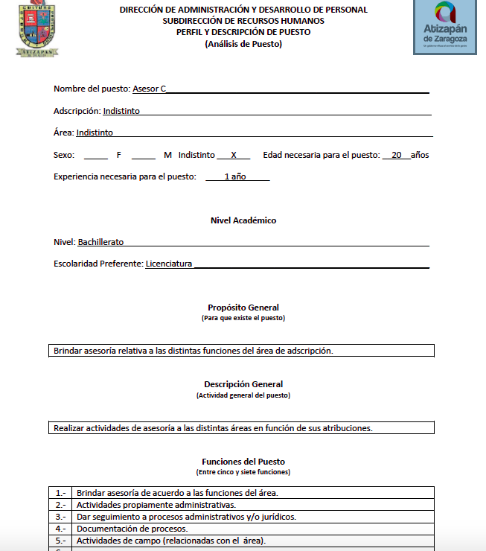
- Conforme a lo anterior, el particular impugnó las respuestas mediante recursos de revisión, donde señaló a grandes rasgos por agravios, que la respuesta proporcionada por el SUJETO OBLIGADO era incompleta, toda vez que la información relativa a las actividades de los servidores públicos no correspondía a lo solicitado.

- Así las cosas, en un hecho posterior como lo es el informe justificado, el SUJETO OBLIGADO atendiendo a las razones y motivos de inconformidad hechos valer por el recurrente en su recurso de revisión.

I. De la información remitida en el Informe Justificado.

- Como se mencionó en líneas anteriores, el SUJETO OBLIGADO en su respuesta se limitó a proporcionar los archivos que contienen el perfil y descripción de puesto que describen las funciones generales de los servidores públicos referidos en las solicitudes de información número 00550/ATIZARA/IP/2020 Y 00548/ATIZARA/IP/2020, sin embargo, omitió proporcionar lo referente al Titular de la Unidad de Transparencia, por lo tanto, en un hecho posterior como lo es el informe justificado, atendió a las razones y motivos de inconformidad hechos valer por el recurrente, y remitió un archivo a través del cual, informó cuales son las actividades que realiza la Titular de la Unidad de Transparencia, y reitero de una manera más precisa las actividades que realiza el personal adscrito a la Unidad de Transparencia.
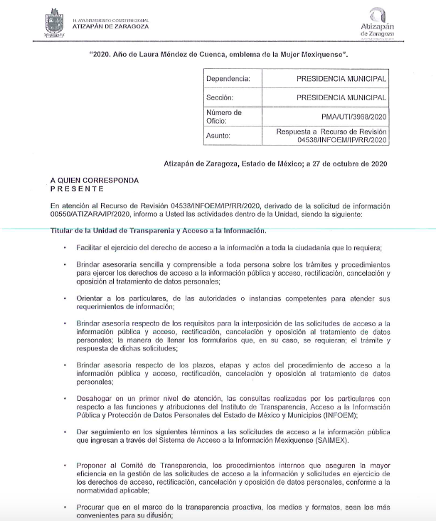
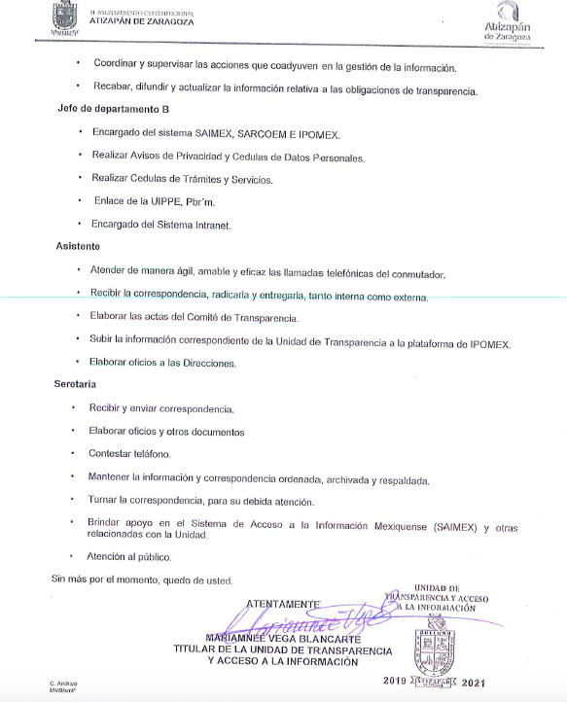
- Ahora bien, es de precisar que el artículo 23 de la Ley de Transparencia y Acceso a la Información Pública del Estado de México y Municipios, señala lo siguiente:

“Artículo 23. Son sujetos obligados a transparentar y permitir el acceso a su información y proteger los datos personales que obren en su poder:
…
IV. Los ayuntamientos y las dependencias, organismos, órganos y entidades de la administración municipal;
…”

- Precepto legal que señala que los ayuntamientos y las dependencias, organismos, órganos y entidades de la administración municipal, asi como, cualquier otra autoridad, entidad, órgano u organismo de los poderes estatal o municipal; son Sujetos Obligados a transparentar y permitir el acceso a su información y proteger los datos personales que obren en su poder.

- En este sentido, derivado del Informe Justificado y en términos de lo que establece el propio Bando Municipal del Ayuntamiento de Atizapán de Zaragoza, se detalla que el ejercicio de la función ejecutiva del Ayuntamiento corresponde al Presidente Municipal, quien además de las atribuciones y responsabilidades conferidas en la Ley Orgánica Municipal, sus reglamentos, así como otras disposiciones legales de carácter federal y estatal; tendrá a su cargo la administración y funcionamiento de todas las dependencias, entidades y organismos municipales.

- En concordancia con lo anterior, del propio Bando Municipal se precisa que para el logro de sus fines, los Órganos de la Administración Pública Municipal, deberán conducir sus actividades de manera planeada, programada y con base en la legislación correspondiente, en las políticas públicas, la jerarquización y las restricciones que establezca el Ayuntamiento, el Plan de Desarrollo Municipal y los programas que de éste se deriven, integrándose con las Direcciones, Departamentos, Coordinaciones, Oficialías, Áreas y Unidades Administrativas necesarias, conforme a sus recursos presupuestales.

- De tal manera que, el Pleno de este Instituto advierte que la información remitida mediante informe justificado, subsanó la respuesta incompleta otorgada en primer momento.

- Por otra parte, es necesario mencionar que el particular en su recurso de revisión se duele, solicitando la constancia de certificación de la Titular de la Unidad de Transparencia, así como, saber si cuenta con el perfil y conocimientos en la materia.

- En este sentido, se debe mencionar que el accionar del Derecho al Acceso a la Información de cada persona inicia con la formalidad de una solicitud de información, misma que debe reunir los requisitos mínimos plasmados en el artículo 155 de la Ley en materia, y en el presente asunto abordaremos dos puntos medulares que debe contener dicha solicitud, siendo los siguientes:

“Artículo 155.- Para presentar una solicitud por escrito, no se podrán exigir mayores requisitos que los siguientes:
(…)
III. La descripción de la información solicitada;
IV. Cualquier otro dato que facilite la búsqueda y eventual localización de la información;
(…)”
(Énfasis Añadido)

- Lo anterior expuesto, con el fin de que el SUJETO OBLIGADO, por medio de la solicitud de información se allegue de elementos o detalles que le permitan saber la información precisa que requiere el solicitante.

- Dicho lo anterior, es necesario hacer hincapié en la solicitud primigenia, debiendo analizar detenidamente el requerimiento planteado, atendiendo la literalidad del mismo, tenemos que el particular se limitó a solicitar: “…el salario neto del 01 de enero del 2019 a la fecha y todas las actividas que realiza el personal de Transparencia empezando por la titular”(Sic).

- De tal transcripción, se aprecia que en ningún momento el particular solicitó la constancia de certificación de la Titular de la Unidad de Transparencia, así como, saber si cuenta con el perfil y conocimientos en la materia.

- Ahora bien, el sistema de medios de impugnación en nuestro país se centra en el análisis de los agravios o motivos de inconformidad, los que deben tener relación directa con el acto de autoridad que lo motivan. En materia de Transparencia los motivos de la inconformidad deben versar sobre la respuesta de información proporcionada por los sujetos obligados a la negativa de entrega de la misma, derivada de la solicitud de información pública. De este modo, en los motivos de inconformidad, los recurrentes no pueden incluir situaciones novedosas o solicitudes de información nuevas de las que el SUJETO OBLIGADO no tuvo la oportunidad de conocer, y por consiguiente producir un posicionamiento.

- Es por ello, que la Ley de la materia contempla que en los casos en que a través del recurso de revisión se pretenda ampliar los requerimientos de información, la inconformidad relativa a estas situaciones novedosas no debe ser tomada en cuenta como parte de la Litis, y debe ser desechada, tal y como lo establece el artículo 191 fracción VII:

“Artículo 191. El recurso será desechado por improcedente cuando:
(…)
VII. El recurrente amplíe su solicitud en el recurso de revisión, únicamente respecto de los nuevos contenidos.”

- Por lo anterior, resulta improcedente el referido acto impugnado, toda vez que el ahora recurrente se excede dentro de su inconformidad respecto a lo requerido originalmente en la solicitud de información, siendo el caso que pretende ampliar lo solicitado de origen, lo que hace que se surta lo que en la teoría jurídica se le denomina como plus petitio.

- Sirve de apoyo el criterio 01/17 emitido por el Instituto Nacional de Transparencia, Acceso a la Información y Protección de Datos Personales que establece lo siguiente:

Es improcedente ampliar las solicitudes de acceso a información, a través de la interposición del recurso de revisión. En términos de los artículos 155, fracción VII de la Ley General de Transparencia y Acceso a la Información Pública, y 161, fracción VII de la Ley Federal de Transparencia y Acceso a la Información Pública, en aquellos casos en que los recurrentes, mediante su recurso de revisión, amplíen los alcances de la solicitud de información inicial, los nuevos contenidos no podrán constituir materia del procedimiento a sustanciarse por el Instituto Nacional de Transparencia, Acceso a la Información y Protección de Datos Personales; actualizándose la hipótesis de improcedencia respectiva.

- Una vez precisado lo anterior, por lo que hace a las causas de sobreseimiento contenidas en la fracción III del artículo 192 de la Ley de Transparencia y Acceso a la Información Pública del Estado de México y Municipios, es oportuno señalar que estos requisitos privilegian la existencia de elementos de fondo, tales como el desistimiento o fallecimiento del RECURRENTE o que el SUJETO OBLIGADO modifique o revoque el acto; de ahí que la actualización de alguno de éstos trae como consecuencia que el medio de impugnación se concluya sin que se analice el objeto de estudio planteado, es decir se sobresea.

- Para los efectos de esta resolución, es oportuno precisar los alcances jurídicos de la fracción III de la disposición legal transcrita. Así, procede el sobreseimiento del recurso de revisión cuando el SUJETO OBLIGADO:

- Modifique el acto impugnado: Se actualiza cuando el SUJETO OBLIGADO después de haber otorgado una respuesta y hasta antes de dictada la resolución del recurso de revisión, emite una diversa en la que subsane las deficiencias que hubiera tenido.

- Revoque el acto impugnado: En este supuesto, el SUJETO OBLIGADO deja sin efectos la primera respuesta y en su lugar emite otra que satisfaga lo solicitado por el particular en un primer momento.

- Las consecuencias jurídicas de esta modificación o revocación es que el recurso de revisión interpuesto quede sin efectos o sin materia. Un acto impugnado queda sin efectos, cuando aun existiendo jurídicamente, no genera consecuencia legal alguna; queda sin materia, cuando ha sido satisfecha la pretensión del particular, ya sea porque se hizo la entrega de la información solicitada o porque se completó la misma.

- En el presente asunto, este Pleno advierte que el SUJETO OBLIGADO con la información enviada a través del informe de justificación, modificó el acto que le dio origen al recurso de revisión, lo que trae como consecuencia que el mismo quede sin materia, actualizándose de este modo, la hipótesis jurídica contenida en la fracción III del citado artículo.

- Así, el sistema de medios de impugnación en esta materia se centra en el análisis de los agravios o motivos de inconformidad, los que deben tener relación directa con el acto de autoridad que lo motiva. En consecuencia, los motivos de la inconformidad deben versar sobre la respuesta de información proporcionada por los Sujetos Obligados o la negativa de entrega de la misma, derivada de la solicitud de información pública.

- De este modo, cuando el SUJETO OBLIGADO, antes de que se dicte resolución definitiva, entrega la información solicitada o completa la información que en un primer momento fue incompleta o no correspondió con lo solicitado; el recurso de revisión que al efecto se haya interpuesto queda sin materia lo que imposibilita el estudio de fondo de la litis planteada, debido a que la afectación en su esfera de derechos fue restituida por la propia autoridad que emitió el acto motivo de impugnación.

- Sirve de sustento a lo anterior la siguiente jurisprudencia por contradicción, cuyo rubro, texto y datos de identificación son los siguientes:

CESACIÓN DE EFECTOS DEL ACTO RECLAMADO POR VIOLACIÓN AL ARTÍCULO 8o. DE LA CONSTITUCIÓN POLÍTICA DE LOS ESTADOS UNIDOS MEXICANOS. OPERA CUANDO LA AUTORIDAD RESPONSABLE AL RENDIR SU INFORME JUSTIFICADO EXHIBE LA CONTESTACIÓN A LA PETICIÓN FORMULADA, QUEDANDO EXPEDITOS LOS DERECHOS DEL QUEJOSO PARA AMPLIAR SU DEMANDA INICIAL, PROMOVER OTRO JUICIO DE AMPARO O EL MEDIO ORDINARIO DE DEFENSA QUE PROCEDA. De la interpretación de los artículos 73, fracción XVI y 80 de la Ley de Amparo, se concluye que la causa de improcedencia del juicio de garantías consistente en la cesación de efectos del acto reclamado, se actualiza cuando ante la insubsistencia del mismo, todos sus efectos desaparecen o se destruyen de forma inmediata, total e incondicionalmente, de manera que las cosas vuelvan al estado que tenían antes de la violación constitucional. Ahora bien, el hecho de que la autoridad responsable al rendir su informe justificado exhiba la respuesta expresa a la petición de la parte quejosa, producida durante la tramitación del juicio de amparo, significa, por una parte, que los efectos de la falta de contestación desaparecieron, de manera que las cosas volvieron al estado que tenían antes de la violación al artículo 8o. de la Constitución Política de los Estados Unidos Mexicanos, y por otra, que respecto del contenido de dicha contestación, el quejoso puede ampliar su demanda inicial, promover otro juicio de amparo o el medio ordinario de defensa que proceda, toda vez que se trata de un nuevo acto.

- La anterior jurisprudencia resulta aplicable al presente asunto, en dos aspectos:

- La cesación de los efectos perniciosos del acto de autoridad: Al respecto, la Ley de Transparencia contempla la figura jurídica del sobreseimiento cuando el SUJETO OBLIGADO de motu proprio modifica o revoca de tal manera el acto motivo de la impugnación que lo deja sin materia; es decir, cesan los efectos de éste y el derecho de acceso a la información pública se encuentra satisfecho.

- El momento procesal para modificar el acto impugnado: Para que se actualice el sobreseimiento de un recurso de revisión, el SUJETO OBLIGADO puede entregar o completar la información al momento de rendir su informe de justificación o posteriormente a éste, siempre y cuando el Pleno del Instituto no haya dictado resolución definitiva.

- Además, de acuerdo con el procesalista Niceto Alcalá-Zamora y Castillo en su obra “Cuestiones de Terminología Procesal”, el sobreseimiento es “... una resolución en forma de auto, que produce la suspensión indefinida del procedimiento penal, o que pone fin al proceso, impidiendo en ambos casos, mientras subsista, la apertura del plenario o que en él se pronuncie sentencia...”.

- Eduardo Pallares, en su artículo “La caducidad y el sobreseimiento en el amparo”, cita la definición de Aguilera Paz, aduciendo que se “...entiende por sobreseimiento en el tecnicismo forense, el hecho de cesar en el procedimiento o curso de la causa, por no existir méritos bastantes para entrar en un juicio o para entablar la contienda judicial que debe ser objeto del mismo...”. Asimismo, señala que existe el sobreseimiento provisional y el definitivo: “...el definitivo es una verdadera sentencia que pone fin al juicio, y que una vez dictada, produce cosa juzgada, mientras que el provisorio tiene por efectos suspender la prosecución de la causa...”

- Así, para la doctrina el sobreseimiento provoca que un procedimiento se suspenda o se resuelva en definitiva sin que se entre al estudio de los agravios o motivos de inconformidad. Este mismo criterio es compartido por el más alto tribunal del país en múltiples jurisprudencias, por lo que a continuación se agrega una de ellas que sirve como orientador en esta resolución:

SOBRESEIMIENTO EN EL JUICIO DE AMPARO DIRECTO. IMPIDE EL ESTUDIO DE LAS VIOLACIONES PROCESALES PLANTEADAS EN LOS CONCEPTOS DE VIOLACIÓN. El sobreseimiento en el juicio de amparo directo provoca la terminación de la controversia planteada por el quejoso en la demanda de amparo, sin hacer un pronunciamiento de fondo sobre la legalidad o ilegalidad de la sentencia reclamada. Por consiguiente, si al sobreseerse en el juicio de amparo no se pueden estudiar los planteamientos que se hacen valer en contra del fallo reclamado, tampoco se deben analizar las violaciones procesales propuestas en los conceptos de violación, dado que, la principal consecuencia del sobreseimiento es poner fin al juicio de amparo sin resolver la controversia en sus méritos.
SÉPTIMO TRIBUNAL COLEGIADO EN MATERIA CIVIL DEL PRIMER CIRCUITO.
Amparo directo 699/2008. Mariana Leticia González Steele. 13 de noviembre de 2008. Unanimidad de votos. Ponente: Sara Judith Montalvo Trejo. Secretario: Arnulfo Mateos García.

(Énfasis añadido)

- Asimismo, es necesario señalar que este Órgano Garante no está facultado para pronunciarse sobre la veracidad de la información que los Sujetos Obligados ponen a disposición de los solicitantes; situación que se aleja de las atribuciones de este Instituto máxime que al momento que ponen a disposición ésta, la misma tiene el carácter oficial y se presume veraz, tan es así que la misma queda registrada en el Sistema de Acceso a la Información Mexiquense (SAIMEX).

- Sirviendo de apoyo a lo anterior por analogía, el criterio 31-10 emitido por el ahora Instituto Nacional de Transparencia, Acceso a la Información y Protección de Datos Personales, que a la letra dice:

EL INSTITUTO FEDERAL DE ACCESO A LA INFORMACIÓN Y PROTECCIÓN DE DATOS NO CUENTA CON FACULTADES PARA PRONUNCIARSE RESPECTO DE LA VERACIDAD DE LOS DOCUMENTOS PROPORCIONADOS POR LOS SUJETOS OBLIGADOS. El Instituto Federal de Acceso a la Información y Protección de Datos es un órgano de la Administración Pública Federal con autonomía operativa, presupuestaria y de decisión, encargado de promover y difundir el ejercicio del derecho de acceso a la información; resolver sobre la negativa de las solicitudes de acceso a la información; y proteger los datos personales en poder de las dependencias y entidades. Sin embargo, no está facultado para pronunciarse sobre la veracidad de la información proporcionada por las autoridades en respuesta a las solicitudes de información que les presentan los particulares, en virtud de que en los artículos 49 y 50 de la Ley Federal de Transparencia y Acceso a la Información Pública Gubernamental no se prevé una causal que permita al Instituto Federal de Acceso a la Información y Protección de Datos conocer, vía recurso revisión, al respecto.

- Asimismo, el artículo 4 de la Ley de Transparencia y Acceso a la Información Pública del Estado de México y Municipios establece que la información pública generada, administrada o en posesión de los Sujetos Obligados en ejercicio de sus atribuciones, será accesible de manera permanente a cualquier persona, privilegiando el principio de máxima publicidad de la información, por lo que deberán apegarse en todo momento a los criterios de publicidad, veracidad, oportunidad entre otros, numeral en comento que a la letra señala:

“Artículo 4. El derecho humano de acceso a la información pública es la prerrogativa de las personas para buscar, difundir, investigar, recabar, recibir y solicitar información pública, sin necesidad de acreditar personalidad ni interés jurídico. Toda la información generada, obtenida, adquirida, transformada, administrada o en posesión de los sujetos obligados es pública y accesible de manera permanente a cualquier persona, en los términos y condiciones que se establezcan en los tratados internacionales de los que el Estado mexicano sea parte, en la Ley General, la presente Ley y demás disposiciones de la materia, privilegiando el principio de máxima publicidad de la información. Solo podrá ser clasificada excepcionalmente como reservada temporalmente por razones de interés público, en los términos de las causas legítimas y estrictamente necesarias previstas por esta Ley. Los sujetos obligados deben poner en práctica, políticas y programas de acceso a la información que se apeguen a criterios de publicidad, veracidad, oportunidad, precisión y suficiencia en beneficio de los solicitantes”.

- Numerales que compelen al SUJETO OBLIGADO a apegarse en todo momento a los criterios ya expuestos, impidiendo a este Órgano Colegiado cuestionar la veracidad de la información.

- Asimismo, por lo que hace a los motivos de inconformidad, los mismos devienen inatendibles por actualizarse la figura del sobreseimiento, misma que impide el estudio de los agravios planteados, máxime que se ha dado cumplimiento al derecho de acceso a la información.

- Por lo que para que se actualice el sobreseimiento de un recurso de revisión, el SUJETO OBLIGADO puede entregar, completar o precisar la información al momento de rendir su informe justificado o dentro de los siete días previstos para manifestar lo que a su derecho convenga, lo anterior también puede ocurrir si entrega la información después de ese lapso pero antes del cierre de instrucción.

- Bajo ese tenor y en términos del artículo 186 fracción I este Pleno determina el SOBRESEIMIENTO del presente recurso de revisión, toda vez que la afectación al derecho de acceso a la información pública establecido constitucionalmente a favor del particular, ha sido resarcida.

- Por lo anteriormente expuesto y fundado, este ÓRGANO GARANTE emite los siguientes:

R E S O L U T I V O S
PRIMERO. Se SOBRESEEN los recursos de revisión número 04538/INFOEM/IP/RR/2020 y 04539/INFOEM/IP/RR/2020 porque al modificar las respuestas a través del informe justificado y atender lo solicitado, los recursos de revisión quedaron sin materia en términos del Considerando TERCERO de la presente resolución.

SEGUNDO. REMÍTASE a través del Sistema de Acceso a la Información Mexiquense (SAIMEX) la presente resolución al Titular de la Unidad de Transparencia del SUJETO OBLIGADO.

TERCERO. Notifíquese a EL RECURRENTE la presente resolución.

CUARTO. Se hace del conocimiento de EL RECURRENTE que, de conformidad con lo establecido en el artículo 196 de la Ley de Transparencia y Acceso a la Información Pública del Estado de México y Municipios, en caso de que considere que la resolución le cause algún perjuicio podrá impugnarla vía juicio de amparo en los términos de las leyes aplicables.

ASÍ LO RESUELVE, POR UNANIMIDAD DE VOTOS, EL PLENO DEL INSTITUTO DE TRANSPARENCIA, ACCESO A LA INFORMACIÓN PÚBLICA Y PROTECCIÓN DE DATOS PERSONALES DEL ESTADO DE MÉXICO Y MUNICIPIOS, CONFORMADO POR LOS COMISIONADOS ZULEMA MARTÍNEZ SÁNCHEZ; EVA ABAID YAPUR; JOSÉ GUADALUPE LUNA HERNÁNDEZ; JAVIER MARTÍNEZ CRUZ Y LUIS GUSTAVO PARRA NORIEGA; EN LA TRIGÉSIMA PRIMERA SESIÓN ORDINARIA CELEBRADA EL DIECISÉIS (16) DE DICIEMBRE DE DOS MIL VEINTE ANTE EL SECRETARIO TÉCNICO DEL PLENO, ALEXIS TAPIA RAMÍREZ.
Zulema Martínez Sánchez
Comisionada Presidenta
(Rúbrica)
Eva Abaid Yapur  Comisionada  (Rúbrica) | José Guadalupe Luna Hernández  Comisionado  (Rúbrica)
Javier Martínez Cruz  Comisionado  (Rúbrica) | Luis Gustavo Parra Noriega  Comisionado  (Rúbrica)
Alexis Tapia Ramírez
Secretario Técnico del Pleno
(Rúbrica)

Esta hoja corresponde a la resolución de fecha dieciséis (16) de diciembre de dos mil veinte, emitida en los recursos de revisión 04538/INFOEM/IP/RR/2020 y 04539/INFOEM/IP/RR/2020 acumulados.

Emitidos por este Instituto y publicados en el Periódico Oficial del Gobierno del Estado de México “Gaceta del Gobierno” en fecha treinta de octubre de dos mil ocho.

